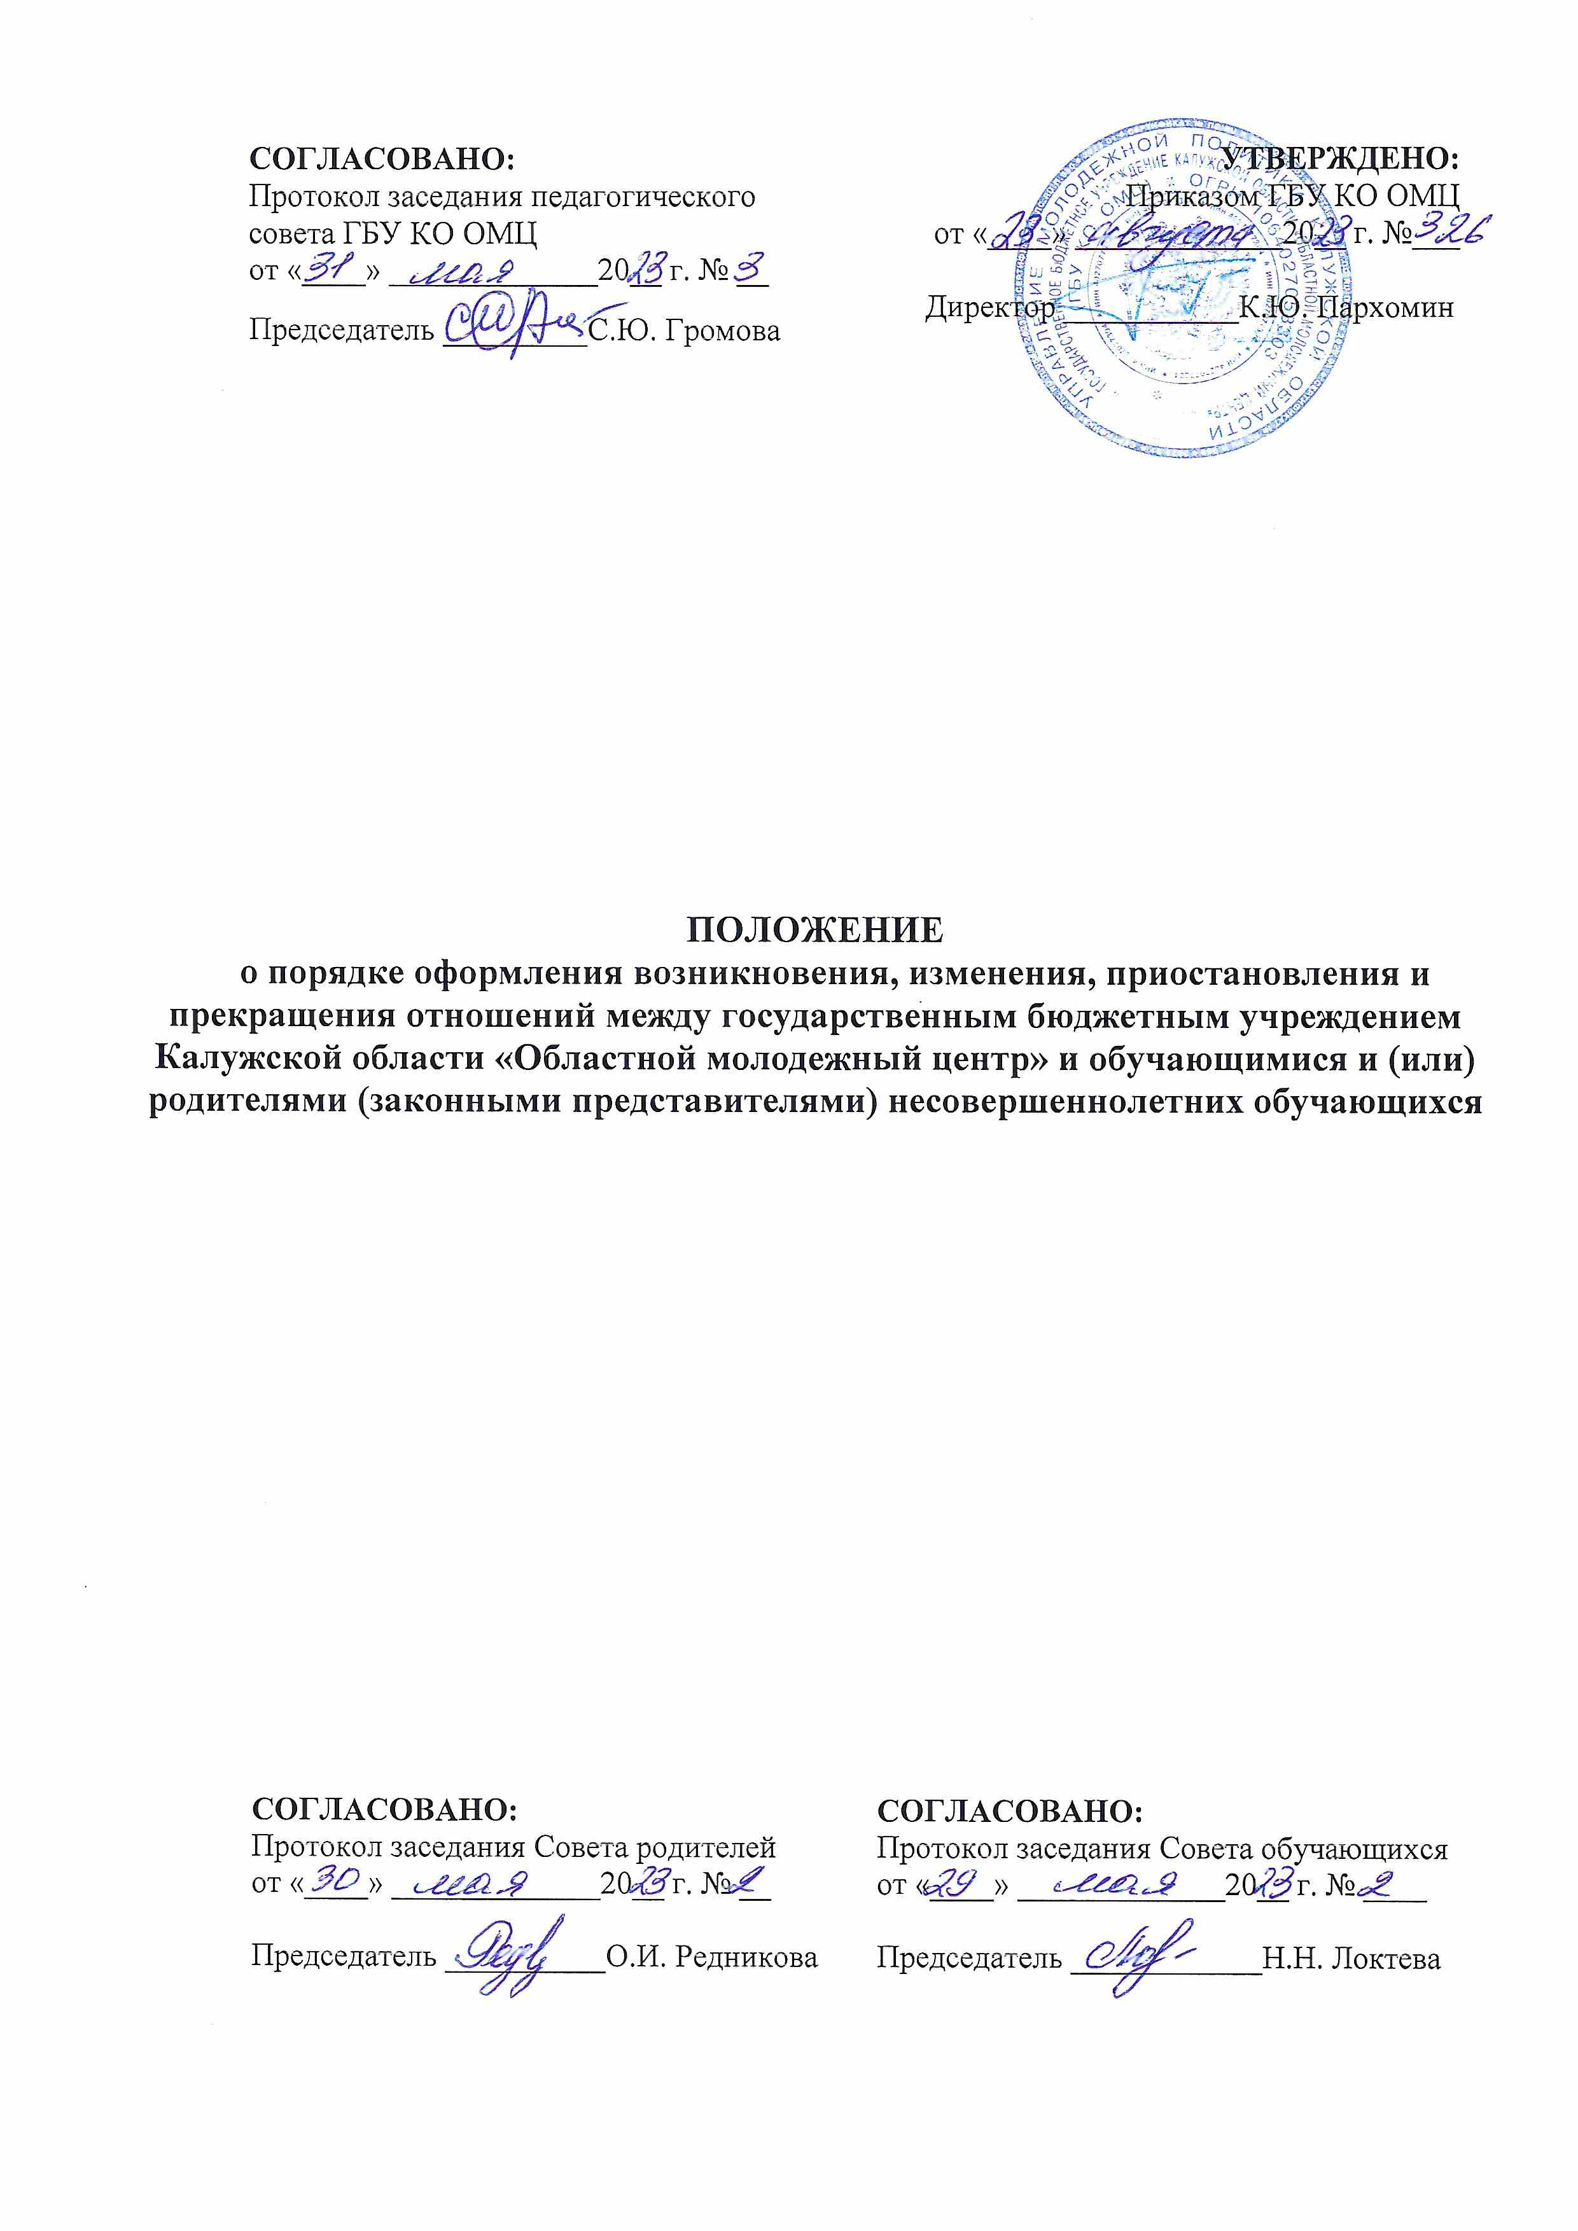

ПОЛОЖЕНИЕ
о порядке оформления возникновения, изменения, приостановления и прекращения отношений между государственным бюджетным учреждением Калужской области «Областной молодежный центр» и обучающимися и (или) родителями (законными представителями) несовершеннолетних обучающихся

1. Общие положения
1.1. Настоящее положение определяет порядок оформления возникновения, изменения, приостановления и прекращения отношений между государственным бюджетным учреждением Калужской области «Областной молодежный центр» (далее – ГБУ КО ОМЦ) и обучающимися и (или) родителями (законными представителями) несовершеннолетних обучающихся.
1.2. Настоящее положение разработано в соответствии с Федеральным законом от 29.12.2012 г. № 273-ФЗ «Об образовании в Российской Федерации», приказом Министерства просвещения РФ от 27.07.2022 г. № 629 «Об утверждении Порядка организации и осуществления образовательной деятельности по дополнительным общеобразовательным программам», Уставом ГБУ КО ОМЦ, Правилами приема обучающихся в объединения ГБУ КО ОМЦ и иными локальными актами ГБУ КО ОМЦ.

2. Возникновение образовательных отношений
2.1. Основанием возникновения образовательных отношений является приказ о приеме (зачислении) лица в ГУБ КО ОМЦ на обучение по дополнительным общеобразовательным общеразвивающим программам (далее – образовательная программа).
2.2. Прием в ГБУ КО ОМЦ на обучение по общеразвивающим программам осуществляется на общедоступной основе (без вступительных испытаний), в соответствии с Правилами приёма обучающихся в объединения ГБУ КО ОМЦ.
2.3. Права и обязанности обучающегося, предусмотренные законодательством об образовании и локальными нормативными актами ГБУ КО ОМЦ, возникают у лица, принятого на обучение, с даты зачисления.
2.4. В случаях, когда лицо зачисляется на обучение по общеразвивающим программам за счет средств физических/юридических лиц, изданию приказа о приеме лица на обучение в ГБУ КО ОМЦ, предшествует заключение договора об образовании (договор об оказании платных услуг по дополнительному образованию). Образовательные отношения в этом случае возникают при наличии договора об образовании (договор об оказании платных услуг по дополнительному образованию).
2.5. Договор об образовании (договор об оказании платных услуг по дополнительному образованию заключается между ГБУ КО ОМЦ и лицом, зачисляемым на обучение (родителями (законными представителями) несовершеннолетнего лица.
2.6. В договоре об образовании (договоре об оказании платных услуг по дополнительному образованию) должны быть указаны основные характеристики образования, в том числе вид, уровень и (или) направленность образовательной программы (часть образовательной программы определенного уровня, вида и (или) направленности), форма обучения, срок освоения образовательной программы (продолжительность обучения).
2.7. В договоре об оказании платных услуг по дополнительному образованию, указываются полная стоимость платных образовательных услуг и порядок их оплаты.
2.8. Сведения, указанные в договоре об образовании (договоре об оказании платных услуг по дополнительному образованию), должны соответствовать информации, размещенной на официальном сайте в сети «Интернет».
2.9. Договор об оказании платных услуг по дополнительному образованию не может содержать условий, ограничивающих права или снижающих уровень гарантий обучающихся по сравнению с установленными законодательством Российской Федерации.
2.10. При приеме ГБУ КО ОМЦ обязано ознакомить обучающегося и его родителей (законных представителей) с Уставом ГБУ КО ОМЦ, лицензией на право ведения образовательной деятельности, общеразвивающими программами, реализуемыми в ГБУ КО ОМЦ, и другими документами ГБУ КО ОМЦ, регламентирующими организацию образовательного процесса.

3. Изменение образовательных отношений
  - Образовательные отношения изменяются в случае изменения условий получения обучающимся образования по конкретной образовательной программе, повлекшей за собой изменение взаимных прав и обязанностей обучающегося и ГБУ КО ОМЦ.
  - Образовательные отношения могут быть изменены как по инициативе обучающегося (родителей, законных представителей) по его заявлению в письменной форме, так и по инициативе ГБУ КО ОМЦ.
  - Основанием для изменения образовательных отношений является приказ ГБУ КО ОМЦ. В случае если с обучающимися (родителями, законными представителями) несовершеннолетнего обучающегося) заключен договор об образовании (договор об оказании платных услуг по дополнительному образованию), приказ издается на основании внесения соответствующих изменений в такой договор.
  - Права и обязанности обучающегося, предусмотренные законодательством об образовании и локальными нормативными актами ГБУ КО ОМЦ, изменяются с даты издания приказа или с иной указанной в нем даты.

4. Прекращение образовательных отношений

4.1. Образовательные отношения прекращаются в связи с отчислением обучающегося из ГБУ КО ОМЦ:
- в связи с получением образования (завершением обучения) - по окончанию полного курса освоения общеразвивающей программы;
- досрочно по основаниям, установленным частью 1-3 статьи 61 Федерального закона «Об образовании в Российской Федерации».
4.2. Образовательные отношения могут быть прекращены досрочно в следующих случаях:
- по инициативе обучающегося или родителей (законных представителей) несовершеннолетнего обучающегося, в том числе в случае перевода обучающегося для продолжения освоения образовательной программы в другую образовательную организацию, осуществляющую образовательную деятельность;
- по инициативе ГБУ КО ОМЦ, в случае применения к обучающемуся, достигшему возраста 15 лет, отчисления как меры дисциплинарного взыскания, в случае невыполнения обучающимся по образовательной программе обязанностей по добросовестному освоению образовательной программы и выполнению учебного плана, а также в случае невыполнения обучающимися правил внутреннего распорядка, неисполнения или нарушения Устава и иных локальных актов по вопросам организации и осуществления образовательной деятельности ГБУ КО ОМЦ.
- по обстоятельствам, не зависящим от воли обучающегося или родителей (законных представителей) несовершеннолетнего обучающегося и ГБУ КО ОМЦ, в том числе в случае ликвидации организации, осуществляющей образовательную деятельность, достижением обучающимся возраста 35 лет.
4.2.1. Основанием для расторжения договора об образовании (договора об оказании платных услуг по дополнительному образованию), по инициативе ГБУ КО ОМЦ также является:
- просрочка оплаты стоимости платных образовательных услуг;
- невозможность надлежащего исполнения обязательства по оказанию платных образовательных услуг стало вследствие действия (бездействия) обучающегося.
- по обстоятельствам, не зависящим от воли обучающегося или родителей (законных представителей) несовершеннолетнего обучающегося и ГБУ КО ОМЦ, в том числе в случаях ликвидации ГБУ КО ОМЦ, аннулирования лицензии на осуществление образовательной деятельности.
4.3. Досрочное прекращение образовательных отношений по инициативе обучающегося (родителей (законных представителей) несовершеннолетнего обучающегося) не влечет для него каких-либо дополнительных, в том числе материальных, обязательств перед ГБУ КО ОМЦ, осуществляющим образовательную деятельность, если иное не установлено договором об образовании.
4.4. Если с обучающимся или родителями (законными представителями) несовершеннолетнего обучающегося заключен договор об оказании платных услуг по дополнительному образованию, при досрочном прекращении образовательных отношений такой договор расторгается на основании приказа ГБУ КО ОМЦ об отчислении обучающегося из ГБУ КО ОМЦ.
4.5. Права и обязанности обучающегося, предусмотренные законодательством об образовании и локальными нормативными актами ГБУ КО ОМЦ, прекращаются с даты его отчисления из ГБУ КО ОМЦ.
4.6. Основанием для издания приказа об отчислении по инициативе обучающегося или родителей (законных представителей) несовершеннолетнего обучающегося является личное заявление с указанием причины: перемена места жительства; переход в другое учебное заведение; состояние здоровья и другими причинами.
4.7. Основанием для прекращения образовательных отношений является приказ ГБУ КО ОМЦ об отчислении обучающегося. Права и обязанности обучающегося, предусмотренные законодательством Российской Федерации и локальными нормативными актами ГБУ КО ОМЦ, прекращаются с даты его отчисления.

5. Приостановление образовательных отношений
5.1. Образовательные отношения могут быть приостановлены в случае выезда обучающегося на стажировку в другую образовательную организацию, в том числе за рубеж, для участия в образовательных программах и проектах, в т.ч. международных.
5.2. Основанием для приостановления образовательных отношений является приказ ГБУ КО ОМЦ о предоставлении обучающемуся академического отпуска или о направлении обучающегося на стажировку (разрешении обучающемуся выехать на стажировку).

6. Восстановление в ГБУ КО ОМЦ
6.1. Лицо, отчисленное из ГБУ КО ОМЦ, по инициативе обучающегося до завершения освоения общеразвивающей программы, имеет право на восстановление для обучения в ГБУ КО ОМЦ в течение пяти лет после отчисления из ГБУ КО ОМЦ при наличии свободных мест и с сохранением условий обучения, но не ранее завершения учебного года, в котором указанное лицо было отчислено.

